О влиянии перетоков реактивной мощности на параметры систем электроснабжения промышленных предприятий
В современных условиях дефицита энергетических ресурсов все более важную роль на промышленных предприятиях приобретают проблемы энергосбережения. Принятый Федеральный закон от 23.11.2009 № 261-ФЗ «Об энергосбережении и о повышении энергетической эффективности...» [1] и Энергетическая стратегия России на период до 2030 года [2] призваны обеспечить реализацию на промышленных предприятиях потенциала организационного и технологического энергосбережения.
По данным [2] в настоящее время потенциал энергосбережения в промышленности составляет 13-15 % от общего объема электропотребления. При этом значительная его часть обусловлена высокими потерями электроэнергии в промышленных электрических сетях.
В связи с этим важным направлением энергосбережения на промышленных предприятиях является снижение потерь электроэнергии в электрических сетях. Проведение мероприятий по снижению потерь электроэнергии в электрических сетях промышленных предприятий позволит не только в значительной степени реализовать указанный потенциал энергосбережения, но и получить существенную экономию энергетических ресурсов за счет сокращения объемов непроизводительного расхода электроэнергии.
Значительное влияние на потери электроэнергии в электрических сетях оказывают перетоки реактивной мощности. Поскольку на промышленных предприятиях большинство электроприемников наряду с активной мощностью потребляет также и реактивную (причем в зависимости от характера электроприемников их реактивная нагрузка может составлять до 130 % активной нагрузки [3]), то перетоки реактивной мощности в промышленных электрических сетях могут быть весьма существенными.

Определение соотношений активной и реактивной нагрузками сети
Вместе с тем наличие значительных перетоков реактивной мощности в электрических сетях приводит не только к увеличению потерь электроэнергии, но и к снижению их пропускной способности, увеличению потерь напряжения и др. Рассмотрим более подробно влияние перетоков реактивной мощности в электрических сетях на данные параметры систем электроснабжения промышленных предприятий.
Полный ток I, потери мощности ΔР и потери напряжения ΔU в элементах электрической сети связаны с активной и реактивной нагрузками сети следующими соотношениями [3,4]:
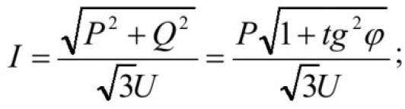 (1)
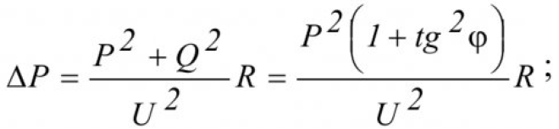 (2)
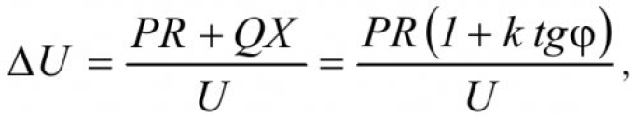 (3)
где
- Р - активная мощность, передаваемая по сети, кВт;
- Q - реактивная мощность, передаваемая по сети, кВАр;
- U - номинальное напряжение электрической сети, кВ;
- R и X - активное и индуктивное сопротивления электрической сети соответственно, Ом;
- tgϕ = Q/P - коэффициент реактивной мощности;
- k = X/R - расчетный коэффициент.
Из формул (1) - (3) следует:
- Что значение каждого параметра I, ΔР и ΔU определяется как активной, так и реактивной мощностью, передаваемой по сети.
- Используя величину П в качестве общего обозначения данных параметров, а величину П_{о} в качестве обозначения их значений, соответствующих tgϕ = 0.
Определим долю значения П, обусловленную передачей по сети реактивной мощности, по формуле:
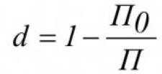 (4)
Подставив в (4) значения параметров I, ΔР и ΔU, определенные по формулам (1) - (3), и произведя соответствующие преобразования, получим:
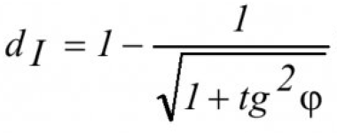 (5)
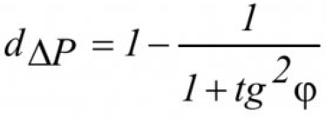 (6)
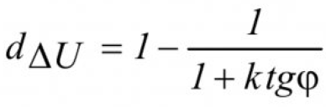 (7)
На рисунке 1 приведены графики зависимости d = f(tgϕ), построенные по результатам расчетов d_{I}, d_{ΔР} и d_{ΔU}, выполненных по формулам (5) - (7) при различных значениях коэффициента реактивной мощности характеризующего соотношение потребления активной и реактивной мощности отдельными электроприемниками (группой электроприемников).
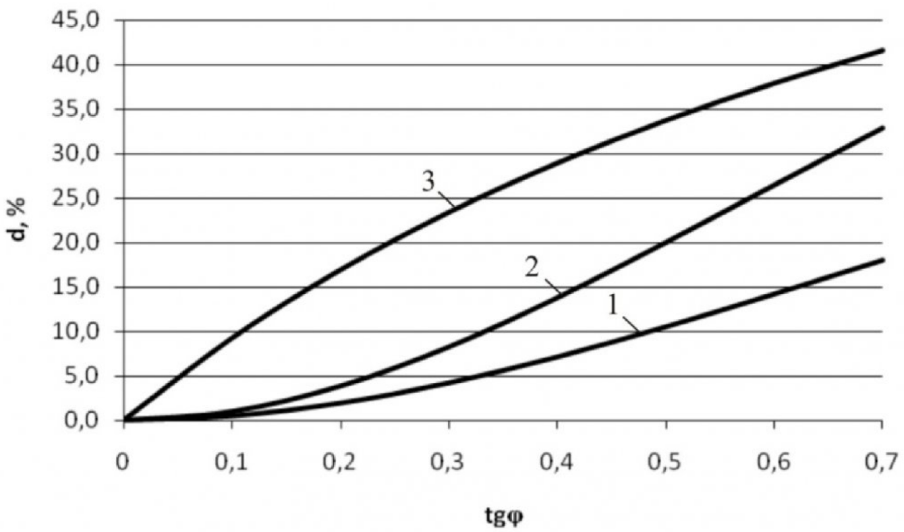
Рисунок 1 – Графики зависимости d=f(tgϕ)
где
- 1 - d_{I} = f(tgϕ).
- 2 - d_{ΔP} = f(tgϕ).
- 3 - d_{ΔU} = f(tgϕ).
Представленные графики зависимости отражают характер изменения d_{I}, d_{ΔР} и d_{ΔU} при изменении величины реактивной мощности, передаваемой по сети.
Из графика зависимости d_{I} = f(tgϕ) (кривая 1) следует:
- Что передача реактивной мощности по электрическим сетям существенно снижает их пропускную способность, уменьшая возможность передачи по ним активной мощности.
- Анализ показывает, что даже при поддержании в промышленных электрических сетях предельного (нормативного) значения коэффициента реактивной мощности tgϕ = 0,4, установленного Приказом Минпромэнерго от 22.02.2007 № 49 [5], их пропускная способность снижается более чем на 10 %.
- При дальнейшем увеличении tgϕ происходит еще большее снижение пропускной способности электрических сетей, что приводит к необходимости увеличения сечений проводов и кабелей, повышения номинальной мощности или числа силовых трансформаторов, а, следовательно, и к росту капитальных затрат и эксплуатационных расходов на промышленные электрические сети.
График зависимости d_{ΔР} = f(tgϕ) (кривая 2) показывает:
- Что перетоки реактивной мощности также оказывают значительное влияние и на потери мощности и электроэнергии в промышленных электрических сетях.
- При передаче по ним реактивной мощности возникают дополнительные нагрузочные потери мощности и электроэнергии в элементах электрических сетей (в линиях электропередачи, силовых трансформаторах и др.).
- При этом, как следует из графика зависимости d_{ΔР} = f(tgϕ), при предельном значении tgϕ = 0,4 потери мощности и электроэнергии в электрических сетях увеличиваются почти на 15 %.
- При увеличении коэффициента реактивной мощности выше предельного значения потери мощности и электроэнергии в электрических сетях возрастают, и при tgϕ = 0,7 увеличение потерь мощности и электроэнергии составляет более 30 %, что приводит к дополнительному, не вызванному потребностями производства расходу электроэнергии на промышленных предприятиях.
- Еще большее влияние перетоки реактивной мощности оказывают на режимы напряжения в промышленных электрических сетях.
Из графика зависимости d_{ΔU} = f(tgϕ) (кривая 3) следует:
- Что при передаче реактивной мощности по электрическим сетям потери напряжения в них увеличиваются.

Основные выводы на основании приведенных расчетов и графиков
На сегодняшний день потери напряжения, обусловленные передачей реактивной мощности, составляют около 30 % суммарных потерь напряжения в электрических сетях 6-10 кВ и около 70 % в сетях более высоких уровней напряжений [3]:
- Происходящее при этом снижение напряжения в электрических сетях приводит к еще большему увеличению потерь электроэнергии и снижению пропускной способности элементов электрических сетей.
- Так, анализ основных технических характеристик силовых трансформаторов [6] показывает, что для них характерны значения коэффициента к=20-30, поэтому потери напряжения в трансформаторах практически полностью определяются величиной передаваемой реактивной мощности.
- Кроме влияния на экономические показатели электрических сетей, передача реактивной мощности может привести и к нарушению технических ограничений по допустимым напряжениям в узлах электрических сетей.
- Таким образом, перетоки реактивной мощности оказывают значительное влияние на параметры систем электроснабжения промышленных предприятий. При этом как следует из графиков зависимости, представленных на рисунок 1, даже при предельном значении коэффициента реактивной мощности tgϕ = 0,4 пропускная способность электрических сетей снижается, а потери электроэнергии и потери напряжения в них существенно возрастают.
- Поэтому значение tgϕ на промышленных предприятиях в общем случае должно стремиться к нулю. В связи с этим важной практической задачей является снижение перетоков реактивной мощности в промышленных электрических сетях.
Для снижения перетоков реактивной мощности и уменьшения вызываемых ими отрицательных последствий на промышленных предприятиях должна осуществляться компенсация реактивной мощности. Компенсация реактивной мощности обеспечивает соблюдение условия баланса реактивной мощности, способствует снижению потерь электроэнергии в электрических сетях, увеличению их пропускной способности, позволяет осуществлять регулирование напряжения за счет применения компенсирующих устройств и др.
С этой точки зрения компенсация реактивной мощности может рассматриваться как достаточно эффективное направление энергосбережения на промышленных предприятиях. Кроме того, проведение мероприятий по компенсации реактивной мощности на промышленных предприятиях будет также в значительной степени способствовать снижению потерь электроэнергии и увеличению пропускной способности районных распределительных сетей за счет их разгрузки по реактивной мощности вследствие снижения перетоков реактивной мощности.
Мероприятия по компенсации реактивной мощности, проводимые на промышленных предприятиях, могут быть разделены на две группы:
- Организационные.
- Технические.
Организационные мероприятия связаны с естественным уменьшением потребляемой электроприемниками реактивной мощности:
- Достигается за счет оптимизации режимов их работы, и не требуют применения специальных компенсирующих устройств.
- Поэтому при решении вопроса компенсации реактивной мощности на промышленных предприятиях данные мероприятия должны рассматриваться в первую очередь, т. к. для их осуществления, как правило, не требуется значительных капитальных затрат.
К числу организационных мероприятий относятся:
- Рациональный выбор электродвигателей по номинальной мощности и типу.
- Замена малозагруженных асинхронных двигателей электродвигателями меньшей номинальной мощности.
- Ограничение длительности холостого хода асинхронных двигателей.
- Повышение качества их ремонта.
- Замена или отключение в период малых нагрузок силовых трансформаторов и др.
Как показывают исследования, необходимость проведения подобных мероприятий обусловлена тем, что при снижении загрузки асинхронных двигателей и силовых трансформаторов происходит значительное увеличение относительного потребления ими реактивной мощности [7, 8].
В условиях наблюдаемого в России в последние десятилетия спада объемов промышленного производства, при котором системы электроснабжения промышленных предприятий эксплуатируются не в номинальном режиме, и имеет место низкий уровень загрузки электрооборудования [9], необходимость проведения организационных мероприятий по компенсации реактивной мощности, очевидно, еще более возрастает.
Технические мероприятия заключаются в установке компенсирующих устройств в соответствующих точках системы электроснабжения промышленного предприятия:
- При этом выбор мест установки компенсирующих устройств является оптимизационной задачей, цель которой заключается в нахождении такого решения, которое обеспечивает максимальный экономический эффект при соблюдении всех технических условий нормальной работы электрических сетей и электрооборудования.
- Для формализации данной задачи могут быть использованы различные математические методы оптимизации. В первом приближении одним из наиболее эффективных методов решения задачи оптимизации размещения компенсирующих устройств является использование транспортной задачи линейного программирования.
Таким образом, максимальный экономический эффект от компенсации реактивной мощности на промышленных предприятиях может быть достигнут при правильном сочетании различных мероприятий (организационных и технических), которые должны быть технически и экономически обоснованы. Проведение мероприятий по компенсации реактивной мощности позволит значительно уменьшить перетоки реактивной мощности в промышленных электрических сетях.
Снижение перетоков реактивной мощности в свою очередь приведет к уменьшению потерь электроэнергии и потерь напряжения в электрических сетях, увеличению их пропускной способности и будет способствовать реализации на промышленных предприятиях потенциала организационного и технологического энергосбережения.

Список литературы
- Российская Федерация. Законы. Об энергосбережении и о повышении энергетической эффективности и о внесении изменений в отдельные законодательные акты Российской Федерации [Текст] : федер. закон: [принят Гос. Думой 11 ноября 2009 г. : одобр. Советом Федерации 18 ноября 2009 г.].
- Энергетическая стратегия России на период до 2030 года [Текст]: утв. Правительством Рос. Федерации 13.09.2009.
- Железко, Ю.С. Потери электроэнергии. Реактивная мощность. Качество электроэнергии: Руководство для практических расчетов. - М. : ЭНАС, 2009. - 456 с.
- Инструкция по организации в Министерстве энергетики Российской Федерации работы по расчету и обоснованию нормативов технологических потерь электроэнергии при ее передаче по электрическим сетям: утв. Приказом М-ва энергетики Рос. Федерации № 326 от 30.12.2008 г.
- Порядок расчета значений соотношения потребления активной и реактивной мощности для отдельных энергопринимающих устройств (групп энергопринимающих устройств) потребителей электрической энергии, применяемых для определения обязательств сторон в договорах об оказании услуг по передаче электрической энергии (договоры энергоснабжения): утв. Приказом М-ва промышленности и энергетики Рос. Федерации № 49 от 22.02.2007 г.
- Анализ зависимости коэффициента реактивной мощности от коэффициента загрузки силовых трансформаторов / В.М. Ефременко, Р.В. Беляевский // Вестник КузГТУ, 2010. - № 1. - С. 107-109.
- Анализ влияния нагрузки силовых трансформаторов на потребление реактивной мощности / В.М. Ефременко, Р.В. Беляевский // Вестник КузГТУ, 2009. - № 6. - С. 46-48.
- Беляевский Р.В. Анализ влияния коэффициента загрузки асинхронных двигателей на потребление реактивной мощности // Вестник КузГТУ, 2010. - № 6. - С. 66-69.
- Анализ коэффициента загрузки силовых трансформаторов в электрической сети промышленного предприятия / В.М. Ефременко, Р.В. Беляевский // Вестник КузГТУ, 2010. - № 6. - С. 69-71.
Источник: О влиянии перетоков реактивной мощности на параметры систем электроснабжения промышленных предприятий / В.М. Ефременко, Р.В. Беляевский // Вестник КузГТУ. - 2011. - №3. - C. 60-63.

